Metepec, México.
Febrero 25 de 2019
VOTO DISIDENTE QUE FORMULA EL COMISIONADO JAVIER MARTÍNEZ CRUZ, EN RELACIÓN CON LA RESOLUCIÓN DICTADA POR EL PLENO DEL INSTITUTO DE TRANSPARENCIA, ACCESO A LA INFORMACIÓN PÚBLICA Y PROTECCIÓN DE DATOS PERSONALES DEL ESTADO DE MÉXICO Y MUNICIPIOS, EN LA SÉPTIMA SESIÓN ORDINARIA DEL VEINTE DE FEBRERO DE DOS MIL DIECINUEVE, EN EL RECURSO DE REVISIÓN 00092/INFOEM/AD/RR/2019.
VOTO DISIDENTE
El Pleno del Instituto de Transparencia, Acceso a la Información Pública y Protección de Datos Personales del Estado de México resolvió por mayoría de votos, la resolución relativa al recurso de revisión 00092/INFOEM/AD/RR/2019, presentada por la Comisionada Eva Abaid Yapur, respecto de la cual, el suscrito, formula VOTO DISIDENTE, con fundamento en el artículo 14 fracción XI del Reglamento del Instituto de Transparencia, Acceso a la Información Pública y Protección de Personales Datos del Estado de México.
De manera previa a la emisión del presente voto, se debe precisar la materia en que radicó el recurso de revisión que se comenta, el cual consistió en que el entonces solicitante, requirió al SUJETO OBLIGADO - Instituto de Seguridad Social del Estado de México y Municipios - copias certificadas del expediente clínico y radiológico del servidor público (finado) referido en la solicitud, manifestando que

requería la información para el cobro de un seguro de vida individual, ya que la Aseguradora le solicitó dicho documento.
Adjuntando a su solicitud copia simple digitalizada de identificación provisional para acceder a prestaciones, acta de defunción, credencial para votar y carta testamentaria del finado, credencial para votar y acta de nacimiento del ahora RECURRENTE y póliza de seguro de vida individual.
En ese tenor, EL SUJETO OBLIGADO pidió al particular aclarara su solicitud de acceso a datos en los términos ”… se requiere a la particular presente ante la Unidad de Transparencia el documento a través del cual acredite la representación del XXXXXXXXXXXXXXXXXXXXXXXXXXXXXXXXXXXXXXX mediante un poder notarial especial, o carta poder firmada ante dos testigos especificando que la representación se otorga para el trámite de acceso a datos personales ante el Instituto de Seguridad Social del Estado de México y Municipios; o bien, se realice la declaración en comparecencia personal del titular de los datos personales ante el Módulo de Acceso de este organismo auxiliar; destacando que en caso de tratarse de datos personales concernientes a personas fallecidas o de quienes hayan sido declaradas judicialmente su presunción de muerte, la persona que acredite tener legalmente la representación de conformidad con las leyes aplicables, podrá ejercer los derechos ARCO…”; por lo que, al no haber atendido el requerimiento el hoy RECURRENTE, EL SUJETO OBLIGADO la tuvo por no presentada.

Debiendo precisar que dicho requerimiento resultó improcedente motivo por el cual la ponencia que estuvo a cargo del desarrollo del proyecto, determinó admitir el recurso de revisión pues la Ley de Protección de Datos refiere en su artículo 121 las formas para acreditar la personalidad en representación.

En ese tenor, el particular inconforme con la determinación del SUJETO OBLIGADO de no atender su solicitud, interpuso el recurso de revisión de mérito en el que señaló como acto impugnado y razones o motivos de inconformidad lo la negativa por parte del SUEJTO OBLIGADO en dar atención a su solicitud de ejercicio de derechos ARCO; por lo que, una vez admitido y declarado abierto el periodo de manifestaciones al recurso las partes manifestaron su voluntad de conciliar; atento a ello, la Comisionada Ponente con fundamento en el artículo 132 de la Ley de Protección de Datos Personales en Posesión de los Sujetos Obligados del Estado de México y Municipios, señaló las 11:00 horas del día ocho de febrero de dos mil diecinueve para la celebración de la Audiencia de Conciliación misma que tuvo verificativo en las instalaciones de éste Instituto y de la cual se levantó el Acta Administrativa correspondiente; que del desahogo de ésta se concluyó la conciliación entre las partes como se desprende a continuación:-------------------------------------------------------------------------------------------------------------------------------------------------------------------------------------------------------------------------------------------------------------------------------------------------------------------------------------------------------------- ---------------------------------------------------------------------------------------------------------------------------------------------------------------------------------------------------------------------------------------------------------------------------------------------------------------------------------------------------------------------------------------------------------------------------------------------------------------------------------------------------------------------------------------------------------------------------------------------------------------------------------------------------------------------------------------------------------------------------------------------------------------------------------------------------------------------------------

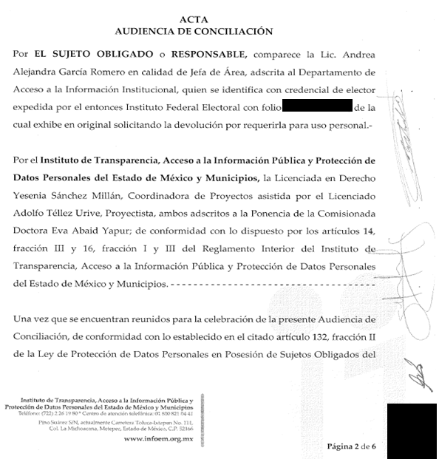

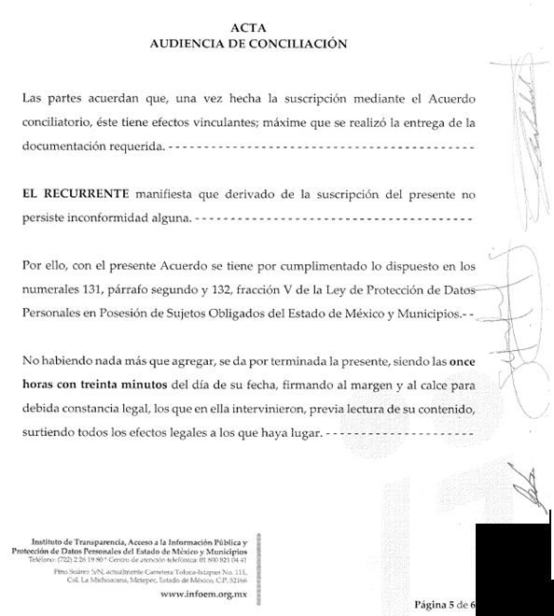

Así, una vez dirimida la controversia entre las partes en vía de un acuerdo conciliatorio, la ponencia que propuso el proyecto, tuvo como parte medular de la determinación que , las partes llegaron al Acuerdo que establece el artículo 132, fracción V de la Ley de Protección de Datos Personales en Posesión de los Sujetos Obligados del Estado de México y Municipios, teniendo que durante la celebración de la Audiencia de Conciliación EL RECURRENTE aceptaba y recibía en copia certificada del SUJETO OBLIGADO RESPONSABLE el expediente clínico y radiológico del servidor público referido en la solicitud, mismo que se asentó en el Acta que se levantó con motivo de la Audiencia de Conciliación
En conclusión, la ponencia determino que en el presente caso se actualiza la causal de sobreseimiento prevista en la fracción V del artículo 139, en correlación con el 132, fracciones V y VI de la Ley de Protección de Datos Personales en Posesión de los Sujetos Obligados del Estado de México y Municipios.
Lo anterior, debido a que como se afirmó en líneas que anteceden, las partes mediante la celebración de la Audiencia de Conciliación llegaron a un Acuerdo a través del cual EL RECURRENTE aceptó que se le entregara la información.

Agotado lo anterior, considero pertinente hacer mención que en el recurso de revisión materia del presente voto se pretende acceder a un expediente clínico, motivo por el cual, estimo pertinente referir su naturaleza jurídica.
- Expediente clínico: es el conjunto único de información y Datos Personales de un paciente, que se integra dentro de todo tipo de establecimiento para la atención médica, ya sea público, social o privado, el cual, consta de documentos escritos, gráficos, imagenológicos, electrónicos, y de cualquier otra índole, en los cuales, el personal de salud deberá hacer los registros, anotaciones, en su caso, constancias y certificaciones correspondientes a su intervención en la atención médica del paciente, con apego a las disposiciones jurídicas aplicables. (NOM-004-SSA3-2012)D.O.F.
Al respecto es de suma importancia mencionar que los prestadores de servicios de atención médica de los establecimientos de carácter público, social y privado, están obligados a integrar y conservar el Expediente Clínico. Los establecimientos serán solidariamente responsables respecto del cumplimiento de esta obligación, por parte del personal que preste sus servicios en los mismos, independientemente de la forma en que fuere contratado dicho personal, e donde todo expediente Clínico, deberá tener los siguientes datos generales: Tipo, nombre y domicilio del establecimiento y en su caso, nombre de la Institución a la que pertenece; en su caso, la razón y denominación social del propietario o concesionario y, nombre, sexo, edad y domicilio del paciente, es de agregar que el expediente clínico se integra por toda la información generada por la atención médica brindada al paciente, el expediente clínico se encuentra formado por los siguientes apartados:
- Historia Clínica y Notas Medicas
- Resultados de laboratorio realizados en el Instituto.
- Resultados de estudio de gabinete realizados en el Instituto.
- Hojas de Trabajo Social.

- Otros Documentos: (Hoja de datos de egreso, Hoja de enfermería, Hoja de indicaciones médicas, etcétera)
Una vez precisado lo anterior, debe mencionarse que respecto de la determinación que se analiza he encontrado puntos de fondo los cuales me han orillado a disentir de la resolución que fue considerada por mis compañeros del pleno, lo anterior es así en virtud de que si bien es cierto la Ley de Protección de Datos Personales vigente en la entidad federativa contempla en los artículos 131 y 132 la conciliación, no obstante lo anterior, en primer momento considero pertinente precisar en qué consiste la figura jurídica en comento:
- Conciliación: Proceso en el que uno o más conciliadores asisten a los interesados facilitándoles el diálogo y proponiendo soluciones legales, equitativas y justas al conflicto (Ley de Mediación, Conciliación y Promoción de la Paz Social para el Estado de México)

Al respecto es de suma importancia mencionar que el Reglamento del Centro de Mediación y Conciliación del Poder Judicial del Estado de México refiere que la conciliación se rige por los principios de voluntariedad, gratuidad, neutralidad, confidencialidad e imparcialidad.
- Principio de voluntariedad: La conciliación son voluntarias por lo que no podrán ser impuestas a persona alguna.
- Principio de gratuidad: La conciliación es un servicio totalmente. No cobrará retribución alguna por la prestación de sus servicios. Queda prohibida toda clase de dádiva o gratificación.

- Principio de neutralidad: Los conciliadores no deben hacer alianza con ninguno de los participantes en conflicto.
- Principio de confidencialidad: No debe divulgarse lo ocurrido dentro de los procesos de mediación o conciliación, excepto con el consentimiento de la totalidad de los participantes involucrados.
- Principio de imparcialidad: El mediador-conciliador asignado a un determinado asunto, no debe actuar a favor o en contra de alguno de los participantes en conflicto.

El conciliador en derecho en el servicio público, es la persona capacitada, formado en Mecanismos Alternativos de Solución de Conflictos, quien es autorizado por la legislación, para administrar justicia de forma transitoria, mediante la conciliación, buscando el acercamiento entre las partes para lograr acuerdos y soluciones a los conflictos jurídicos que impacten positivamente a la sociedad. El mecanismo para lograr dicha conciliación se establece mediante actas de conciliación o constancias que prestan mérito ejecutivo y hacen tránsito a cosa juzgada, asimilando sus efectos legales a los de una sentencia

Por otra parte, en el procedimiento de conciliación encontramos la existencia de un conciliador, que es la persona, con nombramiento oficial, capacitada para facilitar la comunicación y en su caso, proponer una solución a las partes que intervienen en una controversia, el cual tiene las obligaciones siguientes:
- Desarrollar su función imparcial y neutralmente;
- Realizar la conciliación en la forma y términos establecidos en el presente reglamento y demás disposiciones aplicables;
- Vigilar que en el trámite de conciliación no se afecten derechos de terceros o intereses de menores o incapaces
- Cerciorarse de que los interesados tengan correcto entendimiento del proceso y alcances de la conciliación desde su inicio hasta su conclusión.
- Cerciorarse que la voluntad de los interesados no sufra algún vicio del consentimiento;
- Facilitar la comunicación directa de los interesados;
- Propiciar una satisfactoria composición de intereses, mediante el consentimiento informado de las partes; y

- Acatar las demás disposiciones contenidas en las leyes, reglamentos, manuales, circulares, oficios y acuerdos relativos al servicio de la mediación o conciliación extrajudicial.

Es así como una de las figuras socio-jurídicas más importantes en el derecho para dirimir los conflictos de la sociedad es la conciliación, y en ella quien ejecuta el proceso debe ser una persona que ayude a dirimir las controversias jurídicas que se presentan entre los miembros de la sociedad.
En la conciliación se evidencia la necesidad del reconocimiento del otro, y el conciliador, en su labor, actúa como facilitador, como mediador que reconoce a las personas en conflicto. Francois Six anota en su libro Dinámica de la mediación: “Todos necesitamos ser reconocidos por terceros; seamos quienes seamos todos necesitamos mediación, porque la mediación se nos aparece como un lazo indispensable de nuestro mundo”

Al respecto debe precisarse que en el caso en concreto, si bien es cierto en el presente asunto se llegó a un acuerdo conciliatorio en el que el sujeto Obligado se comprometió entregar la información requerida, previo pago de los derechos correspondientes, sin embargo a consideración del suscrito, en el presente asunto en el acuerdo de conciliación, de manera específica el personal adscrito a este Instituto debió hacerse una ponderación de los derechos que estaban en juego, lo anterior, con la finalidad de determinar si la persona que requiere acceder a la información tiene interés legítimo y jurídico para ello, se afirma lo anterior, en virtud de que no se debe perder de vista que en el presente asunto se pretende acceder a derechos de un tercero(persona fallecida), es decir, la persona si bien refiere ser la beneficiaria de una póliza de seguro, los datos contenidos en el expediente clínico requerido no pertenecen a las misma.

Por otra parte, se debió determinarse cuál era el contenido del expediente clínico en comento, lo anterior, para determinar si era pertinente otorgar el acceso total a los documentos que integran el expediente en comento, o solo a parte del mismo, toda vez que no se debe perder de vista que dichas documentales contienen información relacionadas con el estado salud de una persona distinta a la hoy recurrente, que de hacerse públicas pueden atentar el honor del titular de los datos solicitados, motivo por el cual y tomando en cuenta que este Órgano garante es el encargo de velar por la

protección de datos personales, el actuar, de este Instituto en el presente asunto debió ser más participe en el procedimiento en comento.

Lo anterior, es así en virtud de que si bien es cierto las partes que intervienen en un procedimiento de conciliación realizan las propuestas que a sus derechos estimen pertinentes, sin embargo no se debe soslayar que el conciliador es el encargado de vigilar que el procedimiento se lleve a cabo conforme a lo establecido en la normatividad de la materia, vigilando en todo momento que durante la tramitación del procedimiento de conciliación no se afecten derechos de terceros o intereses de menores o incapaces, tal y como lo mencionan los principios que son ejes rectores y esencia de la conciliación, como mecanismo alternativo de solución de controversias.

El ámbito de esta responsabilidad no solo alcanza al conciliador extrajudicial sino también al Centro de Conciliación. El conciliador como un tercero imparcial que asiste a las partes en la búsqueda de una solución consensual; en el ejercicio de su función conciliadora destinado a éste fin, desempeña una actividad extrajudicial que se exterioriza en el desarrollo de habilidades y
destrezas, en el cumplimiento de deberes y obligaciones determinadas por principios éticos claramente definidos en la legislación sobre la materia. En tal sentido, el alcance de la responsabilidad del conciliador se inicia con la aceptación de la designación como conciliador en un caso determinado y culmina con la entrega de la copia certificada del acta a cada una de las partes conciliantes. En cambio, la responsabilidad del Centro de Conciliación que es la institución a través de la cual el conciliador ejerce la función conciliatoria y que ha sido autorizado con este fin por el Ministerio de Justicia, tiene responsabilidad sobre el procedimiento de conciliación desde la aceptación de la solicitud de conciliación hasta la entrega de las copias certificadas del acta de conciliación a cada una de las partes; estando entre sus principales obligaciones vigilar que el procedimiento y el desempeño de los conciliadores en el ejercicio de la función conciliadora se realicen bajo los principios éticos legales y en cumplimiento de las disposiciones contempladas en la legislación sobre la materia.

Por todo lo expuesto es que formulo el presente voto disidente, en los términos precisados, considerando que las reflexiones aquí expuestas hubieran resultado importantes para ordenar observar una posible violación a derechos humanos de terceros.

Javier Martínez Cruz
Comisionado

